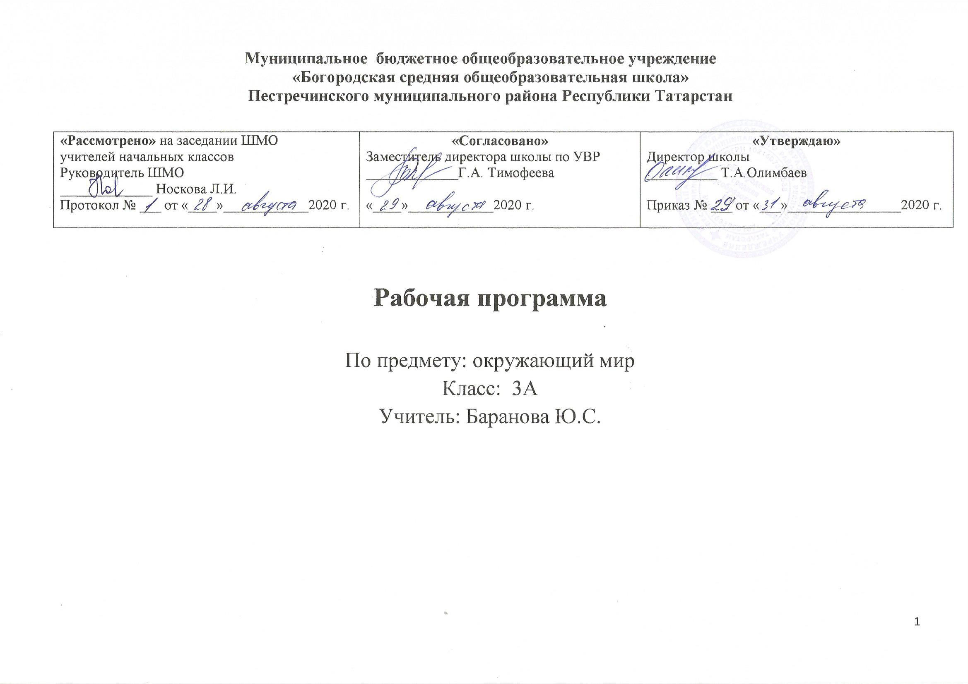

Рабочая программа разработана на основе Федерального государственного образовательного стандарта начального общего образования (приказ Минобрнауки РФ №373 от 6 октября 2009г), Концепции духовно-нравственного развития и воспитания личности гражданина России, планируемых результатов начального общего образования. Рабочая программа основана на Программе начальной школы «Школа России» А.А.Плешакова. В состав УМК входит учебник «Окружающий мир» А.А. Плешаков, в 2-х частях, издательство «Просвещение»
Рабочая программа рассчитана на 70 часов (2 часа в неделю, 35 учебные недели).

1. Результаты освоения предмета
Основные требования к знаниям, умениям и навыкам обучающихся к концу учебного года
В результате изучения окружающего мира обучающиеся научатся:
- определять место человека в мире;
- распознавать тела и вещества, твердые вещества, жидкости и газы;
- называть основные свойства воздуха и воды;
- объяснять круговорот воды в природе;
- определять основные группы живого (растений, животные, грибы, бактерии); группырастений (водоросли, мхи, папоротники, хвойные, цветковые); группы животных (насекомые, рыбы, земноводные, пресмыкающиеся, птицы, звери); съедобные и несъедобные грибы.
- устанавливать взаимосвязи между неживой и живой природой, внутри живой природы (между растениями и животными, между различными животными);
- устанавливать взаимосвязи между природой и человеком (значение природы для человека, отрицательное и положительное воздействие людей на природу, меры по охране природы, правила личного поведения в природе);
- характеризовать системы органов человека (их части и назначение); правилам гигиены; основам здорового образа жизни;
- правилам безопасного поведения в быту и на улице,
- распознавать основные дорожные знаки;
- правилам противопожарной безопасности, основам экологической безопасности' называть потребности людей, товары и услуги;
- определять роль природных богатств в экономике, роль денег в экономике; узнают основы семейного бюджета.

Обучающиесяполучат возможность научиться:
- распознавать природные объекты с помощью атласа-определлтеля; различать наиболее распространенные в данной местности растения, животных, съедобные и несъедобные грибы;
- проводить наблюдения природных тел и явлений, простейшие опыты и практические работы, фиксировать их результаты;
- объяснять в пределах требований программы взаимосвязи в природе и между природой и человеком;
- выполнять правила личного поведения в природе, обосновывать их необходимость; выполнять посильную работу по охране природы;
- выполнять правила личной гигиены и безопасности, оказывать первую помощь при небольших повреждениях кожи; правильно обращаться с бытовым фильтром для очистки воды;
- владеть элементарными приемами чтения карты;
- приводить примеры городов России, стран - соседей России, стран зарубежной Европы и их столиц.

Планируемые результаты освоения предмета
Изучение курса «Окружающий мир» играет значительную роль в достижении метапредметных результатов начального образования.
У третьеклассника продолжают формироваться регулятивные, познавательные и коммуникативные универсальные учебные действия.
Регулятивные УУД:
- Самостоятельно формулировать цели урока после предварительного обсуждения.
- Учиться совместно с учителем обнаруживать и формулировать учебную проблему.
- Составлять план решения проблемы (задачи) совместно с учителем.
- Работая по плану, сверять свои действия с целью и, при необходимости, исправлять ошибки с помощью учителя.
- В диалоге с учителем учиться вырабатывать критерии оценки и определять степень успешности выполнения своей работы и работы остальных учеников, исходя из имеющихся критериев.
Познавательные УУД:
- Ориентироваться в своей системе знаний: самостоятельно предполагать, какая информация нужна для решения учебной задачи в один шаг.
- Отбирать необходимые для решения учебной задачи источники информации среди предложенных учителем словарей, энциклопедий, справочников.
- Добывать новые знания: извлекать информацию, представленную в разных формах (текст, таблица, схема, иллюстрация и др.).
- Перерабатывать полученную информацию: сравнивать и группировать факты и явления; определять причины явлений, событий.
- Перерабатывать полученную информацию: делать выводы на основе обобщения знаний.
- Преобразовывать информацию из одной формы в другую: составлять лростой план учебно-научного текста.
- Преобразовывать информацию из одной формы в другую: представлять информацию в виде текста, таблицы, схемы.
- Работать с текстом: осознанное чтение текста с целью удовлетворения познавательного интереса, освоения и использование информации; достаточно полно и доказательно строить устное высказывание; описывать объекты наблюдения, выделять в них существенные признаки; устанавливать последовательность основных исторических событий в России в изучаемый период; оформлять результаты исследовательской работы; составлять план текста и небольшое письменное высказывание; формулировать выводы, основываясь на тексте; находить аргументы, подтверждающие вывод; приобретение первичного опыта критического отношения к получаемой информации, сопоставление её с информацией из других источников и имеющимся жизненным опытом; делать выписки из прочитанных текстов с учётом цели их дальнейшего использования,
Коммуникативные УУД:
- Донести свою позицию до других: оформлять свои мысли в устной и письменно." речи с учётом своих учебных и жизненных речевых ситуаций.
- Донести свою позицию до других: высказывать свою точку зрения и пытаться ее обосновать, приводя аргументы.
- Слушать других, пытаться принимать другую точку зрения, быть готовым изменить свою точку зрения.
- Читать вслух и про себя тексты учебников и при этом: вести «диалог с автором (прогнозировать будущее чтение, ставить вопросы к тексту и искать ответы, проверять себя), отделять новое от известного, выделять главное, составлять план.
- Договариваться с людьми: выполняя различные роли в группе, сотрудничать в совместном решении проблемы (задачи).
- Учиться уважительно относиться к позиции другого, пытаться договариваться.
\
У обучающиегосяпродолжится формирование предметных результатов обучения:
1) понимать особую роль России в мировой истории, переживать чувство гордости за национальные свершения, открытия, победы;
2) уважительно относиться к России, родному краю, своей семье, истории, культуре природе нашей страны, её современной жизни;
3) осознавать целостность окружающего мира, осваивать основы экологической грамотности, элементарных правил нравственного поведения в мире природы и людей, норм здоровьесберегающего поведения в природной и социальной среде;
4) осваивать доступные способы изучения природы и общества (наблюдение, запись измерение, опыт, сравнение, классификация и др. с получением информации из семейных архивов, от окружающих людей, в открытом информационном пространстве);
5) устанавливать и выявлять причинно-следственные связи в окружающем мире.

У обучающегосяпродолжится формирование ИКТ-компетентности:
1) оценивать потребность в дополнительной информации для решения учебных задач и самостоятельной познавательной деятельности; определять возможные источники её получения; критически относиться к информации и к выбору источника информации;
2) создавать текстовые сообщения с использованием средств ИКТ: редактировать оформлять и сохранять их:
3) готовить и проводить презентацию перед небольшой аудиторией: создавать плат презентации, выбирать аудиовизуальную поддержку, писать пояснения и тезисы для презентации.

2. Содержание учебного предмета
- Как устроен мир – 7 часов
Многообразие природы. Неживая природа. Живая природа. Взаимосвязи в природе.
Роль природы в жизни людей.
Человек – часть природы. Человек – разумное существо. Внутренний мир человека.
Человек, семья, общество, народ. Государство, его символика.
Отрицательное влияние хозяйственной деятельности и поведения людей на природу: загрязнение воздуха и воды, сведение лесов, уничтожение растений и животных. Животные, вымершие по вине человека. Редкие растения и животные.
Охрана природы: защита воздуха и воды от загрязнения, восстановление лесов, охрана редких растений и животных, создание заповедников; ответственность каждого человека за свое поведение в природе.
- Эта удивительная природа – 19 час
Тела, вещества, частицы. Твердые, жидкие, газообразные тела и вещества.
Воздух. Свойства воздуха. Состав воздуха. Значение воздуха для растений, животных, человека. Источники загрязнения воздуха. Влияние загрязнений воздуха на организмы. Охрана воздуха от загрязнений.
Вода. Свойства воды. Очистка воды от примесей с помощью фильтра. Три состояния воды. Круговорот воды в природе. Значение воды для растений, животных, человека.
Источники загрязнения воды. Влияние загрязнений воды на организмы. Охрана воды от загрязнений. Необходимость экономии воды при ее использовании.
Разрушение твердых пород под действием воды, ветра, растений, изменений температуры.
Почва. Состав почвы. Плодородие – главное свойство почвы. Образование перегноя из остатков растений, животных. Представление об образовании почвы, роли организмов в этом процессе.
Разрушение почвы под действием ветра, потоков воды в результате непродуманной хозяйственной деятельности людей. Охрана почвы от разрушения.
Разнообразие растений: водоросли, мхи, папоротники, хвойные, цветковые. Представление о получении растением из углекислого газа и воды на свету питательных веществ, выделении кислорода. Растения – источник питательных веществ и кислорода для животных и человека.
Размножение и развитие растений: представление об опылении, распространении плодов и семян, развитии растения из семени.
Разнообразие животных: насекомые, рыбы, земноводные, пресмыкающиеся, птицы, звери или млекопитающие.
Растительноядные, насекомоядные, хищные, всеядные животные. Цепи питания. Роль хищников в природе. Нарушение человеком природных цепей питания и отрицательные последствия этого явления.
Размножение и развитие животных: насекомых (на примере бабочки), рыб, земноводных, пресмыкающихся, птиц, млекопитающих. Забота о потомстве у животных.
Охрана растений и животных. Некоторые виды, включенные в Красную книгу нашей страны, а также другие охраняемые виды данной местности. Роль заповедников, ботанических садов, зоопарков в охране растений и животных.
«Великий круговорот жизни». Основные звенья этого круговорота: организмы-производители, организмы-потребители и организмы-разрушители.
- Мы и наше здоровье – 10 часов
Организм человека. Органы. Их функции в организме. Системы органов. Науки о человеке: анатомия человека, физиология человека, гигиена.
Органы восприятия: глаза – орган зрения, уши – орган слуха, нос – орган обоняния, язык – орган вкуса, кожа – орган осязания. Мозг, его функции.
Кожа, ее функции. Гигиена кожи. Первая помощь при небольших повреждениях кожи (порез, ожог, ушиб, обморожение).
Скелет и мышцы человека. Осанка. Значение физического труда и физкультуры для укрепления мышц.
Наше питание: продукты питания растительного и животного происхождения, органы пищеварения, использование организмом питательных веществ. Гигиена питания.
Дыхание человека. Движение крови в теле человека. Удаление из организма вредных продуктов жизнедеятельности.
Закаливание воздухом, водой, солнцем. Инфекционные болезни и способы их предупреждения. Табак и алкоголь – враги здоровья.
- Наша безопасность – 8 часов
Огонь, вода и газ. Меры безопасности при обращении с огнем, газом. Действия во время пожара, аварии водопровода, утечки газа. Номера телефонов срочных служб.
Меры безопасности на улице, дороге, общественном транспорте.
Дорожные знаки: предупреждающие, запрещающие, предписывающие, информационно-указательные.
Опасные места в доме и ближайших окрестностях. Правила поведения при встрече с незнакомцем.
Меры безопасности при общении с природой. Опасные природные явления. Экологическая безопасность.
- Чему учит экономика – 13 часов
Для чего нужна экономика. Потребности человека. Товары и услуги.
Три кита экономики: природные богатства, капитал, труд. Труд – главная потребность человека.
Полезные ископаемые, их разнообразие, значение для человека. Необходимость бережного использования полезных ископаемых при добыче, перевозке, переработке.
Растениеводство и животноводство – составные части сельского хозяйства.
Промышленность. Основные отрасли промышленности.
Деньги. Виды обмена: бартер, купля-продажа. Цена товара.
Государственный бюджет. Семейный бюджет. Доходы и расходы. Прибыль.
Экономика и экология. Промышленность и загрязнение окружающей среды. Экологические прогнозы.
- Путешествие по городам и странам – 11часов
Золотое кольцо России: Сергиев Посад, Переславль-Залесский, Ростов, Углич, Ярославль, Кострома, Суздаль, Владимир.
Наши ближайшие соседи: Норвегия, Финляндия, Прибалтийские страны, Польша, Белоруссия, Украина, Грузия, Азербайджан, Казахстан, Монголия, Китай, Северная Корея, Япония, США. Страны Европы, их столицы. Особенности и достопримечательности. Знаменитые места, Достопримечательности Азии, Африки, Австралии, Америки.
Содержание программы
Раздел | Название разделов | Количество часов
1 | Как устроен мир. | 7 час
2 | Эта удивительная природа. | 19 час
3 | Мы и наше здоровье. | 10 час
4 | Наша безопасность. | 8 час
5 | Чему учит экономика. | 13 час
6 | Путешествие по городам и странам. | 13 час
 | Всего: | 70час

Тематическое планирование
№ | Тема урока | Дата проведения
№ | Тема урока | план | факт
Раздел «Как устроен мир» - 7час.
1. | Природа. Ценность природы для людей.
2. | Человек.
3. | Наши проекты: «Богатства, отданные людям».
4. | Общество.
5. | Что такое экология.
6. | Природа в опасности! Охрана природы.
7. | Обобщение знаний по теме «Как устроен мир». «Проверим себя и оценим свои достижения»
Раздел «Эта удивительная природа» (19часов)
8. | Тела, вещества, частицы.
9. | Разнообразие веществ.
10. | Воздух и его охрана.
11. | Вода.
12. | Превращения и круговорот воды.
13. | Берегите воду!
14. | Что такое почва.
15. | Разнообразие растений.
16. | Солнце, растения и мы с вами.
17. | Размножение и развитие растений.
18. | Охрана растений.
19. | Разнообразие животных.
20. | Кто что ест.
21. | Наши проекты: «Разнообразие природы родного края».
22. | Размножение и развитие животных.
23. | Охрана животных.
24. | В царстве грибов.
25. | Великий круговорот жизни.
26. | Обобщение знаний по теме: «Эта удивительная природа». «Проверим себя и оценим свои достижения»
Мы и наше здоровье (10 часов)
27. | Организм человека.
28. | Органы чувств.
29. | Надёжная защита организма.
30. | Опора тела и движение.
31. | Наше питание.
32. | Наши проекты: «Школа кулинаров».
33. | Дыхание и кровообращение.
34. | Умей предупреждать болезни.
35. | Здоровый образ жизни.
36. | Обобщение знаний по теме «Мы и наше здоровье». «Проверим себя и оценим свои достижения»
Раздел «Наша безопасность» (8 часов)
37. | Огонь, вода и газ.
38 | Чтобы путь был счастливым.
39. | Дорожные знаки.
40. | Наши проекты: «Кто нас защищает».
41. | Опасные места.
42. | Природа и наша безопасность.
43. | Экологическая безопасность.
44. | Обобщение знаний по теме «Наша безопасность». «Проверим себя и оценим свои достижения»
Раздел «Чему учит экономика» (13 часов)
45. | Для чего нужна экономика.
46. | Природные богатства и труд людей – основа экономики.
47. | Полезные ископаемые
48-  49. | Растениеводство.  Растениеводство.
50. | Животноводство.
51. | Какая бывает промышленность.
52. | Наши проекты: «Экономика родного края».
53. | Что такое деньги.
54. | Государственный бюджет.
55. | Семейный бюджет.
56. | Экономика и экология.
57. | Обобщение знаний по теме «Чему учит экономика». «Проверим себя и оценим свои достижения»
Раздел «Путешествия по городам и странам» -13часов
58-59. | Золотое кольцо России.
60. | Наши ближайшие соседи.
61. | На севере Европы.
62. | Что такое Бенилюкс.
63. | В центре Европы.
64. | По Франции и Великобритании.
65. | На юге Европы.
66. | По знаменитым местам мира.
67. | Промежуточная аттестация в форме тестовой работы
68-70 | Обобщение знаний по теме «Путешествие по городам и странам». «Проверим себя и оценим свои достижения»

